Педагогический семинар по теме: «Формирование у дошкольников правил пожарной безопасности»

Цель: Углубить и систематизировать знания педагогов по пожарной безопасности в ДОУ.

Форма проведения: КВН.

План:
1. «Оратор».
2. «Организатор»
3. «Ваши действия»
4. «Вопрос – ответ»
5. «Эстафета»
6. «Оказание первой медицинской помощи»
7. Домашнее задание «Реклама».
8. Домашнее задание «Поиграйте с детьми».

Ход:
Участники семинара (педагоги) делятся на две команды «Огонь» и «Вода» с помощью загадок:
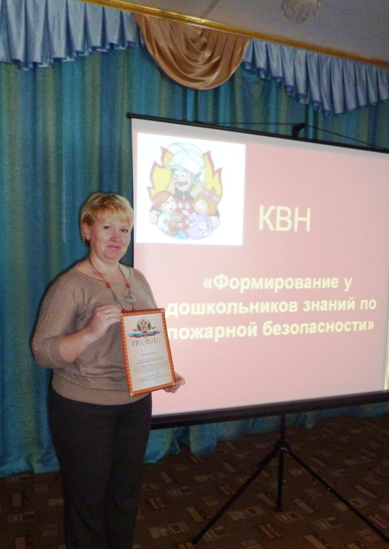
1. Попало наше тесто в горячее место,
Попало - не пропало, румяной булкой стало.
Какое это место? Куда попало тесто? (печь)

2. С огнем бороться мы должны,
Мы смелые работники,
С водою мы напарники.
Мы очень людям всем нужны,
Так кто же мы? (пожарные)

3. Это тесный – тесный дом,
Сто сестричек жмутся в нем.
И любая из сестер,
Может вспыхнуть как огонь. (спички)

4. Выпал на пол уголек,
Деревянный пол зажег.
Не смотри, не жди, не стой,
А залей его… (водой)

5. Я мохнатый, я кудлатый,
Я зимой над каждой хатой,
Но нигде – нигде меня
Не бывает без огня. (дым)

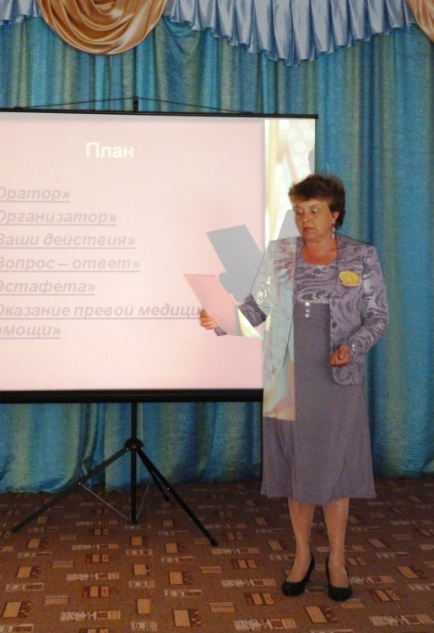
6. Он горючий, он летучий,
Для машин необходим,
Но опасным он бывает
И пожары вызывает
Называется… (бензин)
7. Шипит и злиться, воды боится. (огонь)

8. Меня частенько просят, ждут,
А только покажусь, так прятаться бегут. (дождь)

9. Тонкая девочка, белая юбчонка, красный нос.
Чем длиннее ночи, тем она короче от горючих слез. (свеча)

10. Течет, течет – не вытечет.
Бежит, бежит – не выбежит. (река)
1 задание: «Оратор»
Каждой команде дается печатный текст, с которым нужно выступить перед аудиторией от имени инспектора пожарной части, и от имени заведующего детского сада.
Пожарный: Возникновение пожаров из-за шалости детей, а в результате – их травма и даже гибель – проблема острая, требующая четких скоординированных действий взрослых.
Тяга детей к огню, к игре со спичками общеизвестна.
По данным органов пожарной охраны, каждый 6-7-й пожар возникает из-за детских шалостей; 60% пострадавших от пожара — дети, 3/4 из них - дошкольники.
Чем это можно объяснить? Во-первых, родители мало обучают детей правилам пожарной безопасности, а во-вторых, в ДОУ еще недостаточно внимания уделяется ознакомлению дошкольников с пожарной безопасностью.
Правильное поведение в экстремальных ситуациях является основным условием спасения. Испытывая чувство страха, человек следует не голосу разума, а инстинктам. Взрослый может впасть в панику, а первая реакция ребенка - спрятаться от опасности, не видеть ее. Дети прячутся под кровати, в шкафы и т.п. - места, откуда их трудно спасти.
Поэтому важно не просто рассказать о противопожарной безопасности, но отработать до автоматизма правила поведения при пожаре.
Только конкретные эмоционально окрашенные занятия и игровые упражнения способны оставить след в сознании ребенка.
Ознакомление дошкольников с правилами противопожарной безопасности должно проводиться и в семье. Практика показывает: многие родители сами не в ладах с этими правилами. Зачастую дома спички хранятся в доступных для детей местах. Они нередко имеют доступ к электронагревательным приборам, печам, газовым плитам. Примеров такой беспечности, приводящей к трагическим последствиям, сколько угодно.
Только систематическая, планомерная работа в содружестве с семьей поможет сформировать у дошкольников прочные знания о правилах противопожарной безопасности.
Заведующий: Главная цель работы ДОУ по пожарной безопасности – оградить детей от пожаров и научить их правилам безопасности.
Задачи по пожарной безопасности:
Формировать системные представления об окружающем мире, о роли и месте электрических приборов и предметов домашнего обихода в жизни человека, об использовании электричества в промышленных целях.
Познакомить с правилами противопожарной безопасности, сформировать привычку их соблюдения.
Развивать способность целенаправленно наблюдать, исследовать, давать правильную оценку предметам, явлениям, нравственную оценку отношениям, поступкам.
Формировать умения и навыки вести беседу (рассуждать, высказывать свое мнение, задавать вопросы и отвечать на них, уважительно относиться к собеседнику), самостоятельно находить решение проблем.
Система работы по данной проблеме включает:
- создание предметной среды (художественная литература, иллюстрации, атрибуты, игрушки, макет перекрестка, дорожные знаки, настольно-печатные игры, альбом по дорожному движению, номера телефонов служб);
- совместную деятельность педагога и детей (наблюдение, беседы, дидактические игры, игры - занятия, вечера досуга, КВН, конкурсы рисунков на лучшее знание чрезвычайных ситуаций и умение вести себя в них);
- работу с родителями (создание наглядного и письменного материалов, проведение семинаров – практикумов по типу круглого стола, организация совместных досугов);
- взаимосвязь с работниками службы безопасности.

2 задание: «Организатор»
Ведущая: Итак, мы прониклись важностью проблемы подготовки детей правилам пожарной безопасности. Чтобы реализовать ее, необходимо составить план работы с сотрудниками и с родителями.
Участникам предлагается выбрать из предложенного перечня 5 мероприятий по работе с сотрудниками, и 5 по работе с родителями.
- Беседы, занятия, консультации на противопожарные темы с показом документальных видеофильмов: "Что нужно делать при пожаре?",
"Не оставляйте детей без присмотра"
- Инструктаж по изучению правил пожарной безопасности - один раз в полгода.
-Тестирование на тему «Откуда опасность?»
- Встреча с инспектором пожарной охраны.
- Практическое занятие (как пользоваться средствами пожаротушения) - один раз в год.
- Беседа с врачом на тему "Оказание первой медицинской помощи при ожогах и травмах"
- Практическое занятие (отработка схемы эвакуации детей в случае пожара) - два раза в год.
- Разработка перспективного плана по обучению дошкольников правилам пожарной безопасности.
- Оформление в группе стендов с рекомендациями по формированию у детей навыков осторожного обращения с огнем. Информация о пожарах и гибели детей.
- Периодическое проведение совещаний, включающих изучение информационных материалов по предупреждению пожаров в весенне-летний и осенне-зимний периоды.

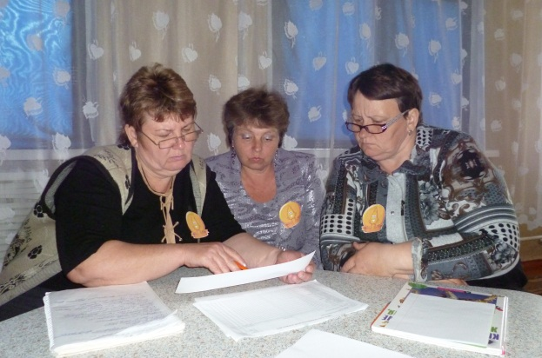
3 задание: «Ваши действия»
Каждой команде предлагается ситуация, участники оглашают последовательный и подробный план действий.
1. «Холодное время года, 12 часов дня, происходит автоматическое включение пожарной сигнализации, оповещающей об эвакуации людей»
2. «Теплое время года, 17 часов, в подсобном помещении детского сада сотрудником обнаруживается небольшое возгорание».
4 задание: «Вопрос – ответ»
Участникам обеих команд предлагаются вопросы, отвечает та команда, которая первая находит правильный ответ.

Вопрос: Почему телефон пожарной охраны "01"?
Ответ: Во-первых, номер очень простой, и его запомнит каждый. Во-вторых, он короткий. Когда пожар, каждая минута дорога. В-третьих, этот номер и в темноте легко набрать на диске телефона.

Вопрос: Для чего служит одежда пожарного?
Ответ: Для защиты от воды, высокой температуры и травматических повреждений при тушении пожаров. Это куртка, брюки, рукавицы, каска, сапоги, ремень. Костюмы изготавливаются из льняного брезента со специальной химической пропиткой, что делает их водонепроницаемыми, прочными и трудно воспламеняющимися. Рукавицы из того же материала сшиты так, что в них можно плотно заправлять рукава куртки.

Вопрос: Зачем на пожарной каске гребень?
Ответ: Пожарная каска - стальной головной убор с гребнем наверху (для защиты головы и смягчения ударов от падающих сверху предметов).

Вопрос: Зачем пожарному широкий пояс?
Ответ: Такой пояс называют "спасательным". Он очень крепкий - выдерживает нагрузку весом до 350 кг. На поясе имеется стальная петля - карабин. С его помощью пожарный прикрепляется к спасательной веревке, может зацепиться за ступеньки лестниц или элементы конструкций зданий при работе на верхних этажах. Если пламенем отрезан выход, пожарный при помощи веревки и карабина может выбраться через окно вместе со спасенным человеком.

Вопрос: Зачем пожарному топор?
Ответ: В умелых руках это не только топор, но и кирка, и крюк. Им разбирают стены и потолки, открывают запертые окна и двери, удерживаются на крутых крышах и т.д. Топор носят в кобуре на поясе.

Вопрос: Какой враг у пожарного, кроме огня, и как с ним бороться?
Ответ: Дым. Пожар небольшой, а войти в помещение невозможно - нечем дышать. Поэтому пожарные возят с собой кислородные баллоны. При вдохе свежий воздух поступает по трубке через дыхательный мешок в рот. При выдохе воздух по другой трубке попадает в специальную коробку - регенеративный патрон - и там очищается.

Вопрос: Дом не дом, а стена с окном. Что это такое?
Ответ: Такое сооружение называется учебной башней. Она узкая и высокая (четыре этажа). Пожарные взбираются по лестнице на самый верх, затем спускаются вниз по веревке. Так они учатся работать на высоте.
Вопрос: Что такое пожарные рукава?
Ответ: Трубы, по которым пожарные качают воду. Всасывающие рукава предназначены для всасывания воды из источника насосами пожарных автомобилей. Они изготавливаются из льняной ткани и резины и усилены металлическими спиралями, чтобы рукава при заборе воды не сплющивались. На конце они имеют мягкие манжеты для присоединения к источнику воды и к пожарному автомобилю. Длина этих рукавов 4 метра, а внутренний диаметр от 15 до 150 мм. Напорные пожарные рукава предназначены для подачи воды или пены к месту пожара. Длина каждого рукава 20 метров. Один рукав легко соединяется с другим - на конце у каждого есть специальные гайки. Если соединить много рукавов, получится длинный рукав. По нему можно подавать воду издалека.

Вопрос: Что такое ствол и как им пользуются пожарные?
Ответ: Это металлическая трубка особого устройства. Она присоединяется к рукаву. Стволы бывают разные. Одни похожи на автоматы и пулеметы. Их пожарные удерживают в руках. Другие стволы тяжелые. Их устанавливают на подставках и издали наводят на пламя.
Вопрос: Можно ли добиться, чтобы совсем не было пожаров?
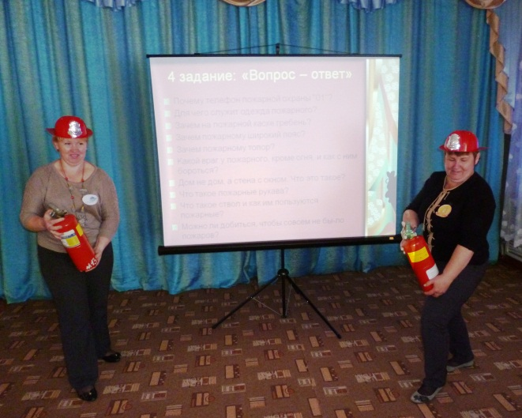
Ответ: Можно. Необходимо только всегда и везде выполнять противопожарные требования. Детям надо помнить главное правило: "Сам с огнем не играй и другим не позволяй!"

5 задание: «Эстафета»
Ведущая: Чтобы уметь спастись от пожара, необходимы не только знания пожарной безопасности, но и быстрота действий. Этот конкурс поможет определить ваши возможности в знании и быстроте реакции.
1) В здании нашего детского сада находятся 8 огнетушителей. В этом конкурсе выиграет та команда, которая за короткое время принесет большее количество огнетушителей.
2) На расстоянии 10 м друг от друга чертятся две линии. У одной линии выстраивается команда «Вода», у другой – команда «Огонь», ведущий между ними. По команде «Огонь!» команда Огонь ловит команду Вода, по команде «Вода!» команда Вода ловит команду Огонь (тушат пожар). Осаленные переходят в команду соперника.

6 задание: «Оказание первой медицинской помощи»
Команде «Огонь» рассказать правила оказания первой медицинской помощи при ожогах.
Памятка: При оказании первой медицинской помощи необходимо быстро удалить пострадавшего из огня. После того как с пострадавшего сбито пламя, на ожоговые раны следует наложить стерильные марлевые или просто чистые повязки из подручного материала. При этом не следует отрывать от обожженной поверхности прилипшую одежду, лучше ее обрезать ножницами. Пострадавшего с обширными ожогами следует завернуть в чистую свежевыглаженную простыню. Возникшие пузыри ни в коем случае нельзя прокалывать. Повязки должны быть сухими, ожоговую поверхность нельзя смазывать различными жирами, яичным белком и т.д.
Команде «Вода» рассказать правила оказания первой медицинской помощи при шоке и ли обмороке.
Памятка: Чтобы вывести пораженного из обморочного состояния, необходимо положить его на спину так, чтобы голова была ниже, а ноги приподняты. Следует расстегнуть воротник и пояс, обрызгать его лицо холодной водой или дать понюхать нашатырный спирт, медленно поднося к носу смоченный в спирте кусок ваты. Нашатырным спиртом натирают также виски. Если пораженный не дышит, необходимо сделать искусственное дыхание.

7 задание: домашнее задание «Реклама»
Каждой команде продемонстрировать папку – раскладушку с наглядной агитацией для родителей на тему «Научите детей правилам пожарной безопасности дома».
Учитывается полезность, доступность, привлекательность информации, эстетичность оформления.

8 задание: домашнее задание «Поиграйте с детьми»
Командам предлагается продемонстрировать игровой момент из опыта работы с детьми на тему пожарной безопасности. Этим игровым моментом может стать сочинение сказки на данную тему. На нашем семинаре, например, следующая сказка.

«Сказка о маленьком угольке, который натворил много бед»
В одной деревушке в маленькой избушке жила – была семья, дед, баба, да детишки малые. А в избе той печь стояла большая да красивая, настоящая кормилица. Много она радости той семье приносила. И кормила она их и обогревала.
А в печи той жила другая семья поменьше. Отец – огонь, мать, да их сыночки - угольки. Отец – огонь всегда поучал своих детишек: «В доме-печи всегда сидите, из нее ни-ни! В печи много вы добра и пользы принесете. И нажарите, и напарите, еще и нашу добрую семью обогреете. А только вы из печи - сразу много бед наделаете!»
Но один уголек, самый проказник, не послушал отца. Выскочил из печи, а из избы на дорогу и покатился в лес. Вот там и оказался наш проказник. « Что за беды, какие беды?» - думал он. Ведь уголек еще очень мало прожил на этом свете и ничего не знал. «Я просто побегаю по лесу, подружусь с деревьями, травой, лесными жителями, и вернусь обратно домой» - говорил уголек.
Вот бежит наш уголек по траве, а трава чернеет. «Беда! Беда!» - кричит белка на ветке. «Спасайтесь, убегайте все!» - кричит дятел. А солнышко в лесу светит ярко, жарко, вот наш уголек все сильнее и разгорается. И уже за ним целая огненная дорожка горит.
Все лесные жители перепугались, бегут кто куда. А огонек знай себе бежит по лесу, да посмеивается. Не понимает он, какую беду лесу причиняет! Хорошо, что в ту пору соседские деревенские ребятишки в лесу ягоду собирали. Увидели они пожар и быстрей домой в деревню побежали, стали звать взрослых на помощь и звонить 01.
Хорошо, что пожарные вовремя приехали. Благодаря их смелости и находчивости, удалось им пожар затушить. Жители деревни были очень благодарны пожарным, что спасли лес. А беззаботный уголек мокнет под напором воды пожарных и думает: «Да, много бед я натворил. Чуть все лесное царство не погубил. Лучше в печке буду жить, пироги детишкам печь, да бабушку с дедушкой греть!».

Систематическая работа педагогического коллектива, обладающего достаточным уровнем компетенцией, дает положительные результаты. У наших детей активизировался словарный запас, появился интерес и расширились знания об окружающей действительности и работе пожарных, выработались практические навыки поведения в чрезвычайных ситуациях.

